山岳トレッキングを表現する  
バーチャルストックと身体運動感覚の研究

小島優希也1)，岡本正吾1)，ヤェム ヴィボル2)，池井　寧3)

Yukiya OJIMA, Shogo OKAMOTO, Vibol YEM and Yasushi IKEI

1) 東京都立大学 大学院システムデザイン研究科 （〒191-0065 東京都日野市旭が丘6-6,   
ojima-yukiya@ed.tmu.ac.jp, okamotos@tmu.ac.jp）

2) 筑波大学 システム情報系 （〒305-8577 茨城県つくば市天王台1-1-1, yem@iit.tsukuba.ac.jp）

3) 東京大学 大学院情報理工学系研究科 （〒113-8656 東京都文京区本郷7-3-1, ikei@vr.u-tokyo.ac.jp）

概要：両手のストックワークを含む全身の運動を体験者の身体に与えることにより，360度映像に没入して山岳のトレッキングやスキーをしている感覚を作り出すシステムを構築した．体験者は，HMDによる視聴覚情報に連動して提示される前庭刺激，下肢運動刺激，ストック操作の上肢運動刺激，および気流の触覚，足底，サドル，手への振動触覚を受けて，全身運動の没入感を得ることができる．視点運動量が小さいコンテンツも選択できる公開展示で新たな体験を提供し研究を深める．

キーワード：力覚・体性感覚，歩行感覚

# はじめに

VRによって可能となる体験の１つに身体的追体験がある[ikei, 2]．これは映像音声と身体運動を体験者に受動的に与える形式の新しい追体験を提案したものである．全身の身体運動感覚を提示することによって多様な感覚が得られるだけでなく，映像提示だけの場合に発生する統合不調（VR病）の回避にも有効である．また身体運動のトレーニングに役立つ要素も含まれ有益な応用を見込むことができる．

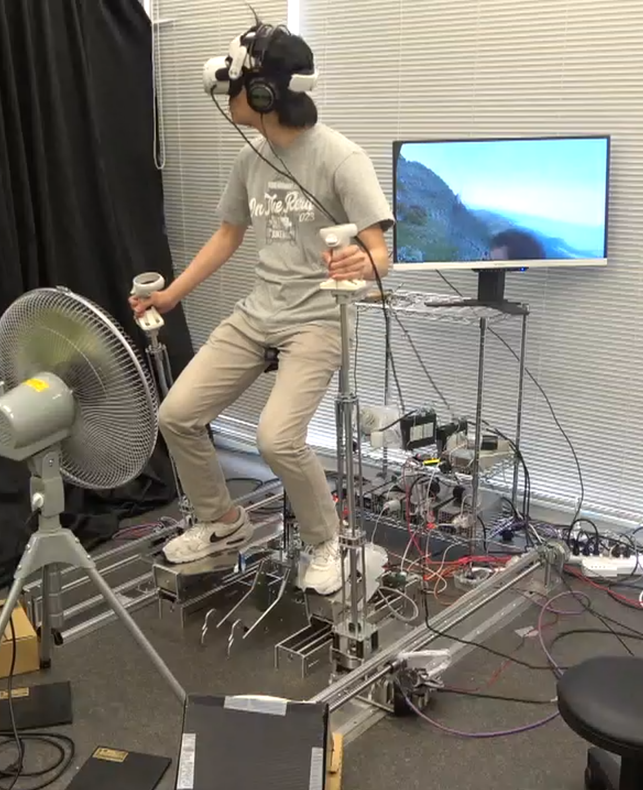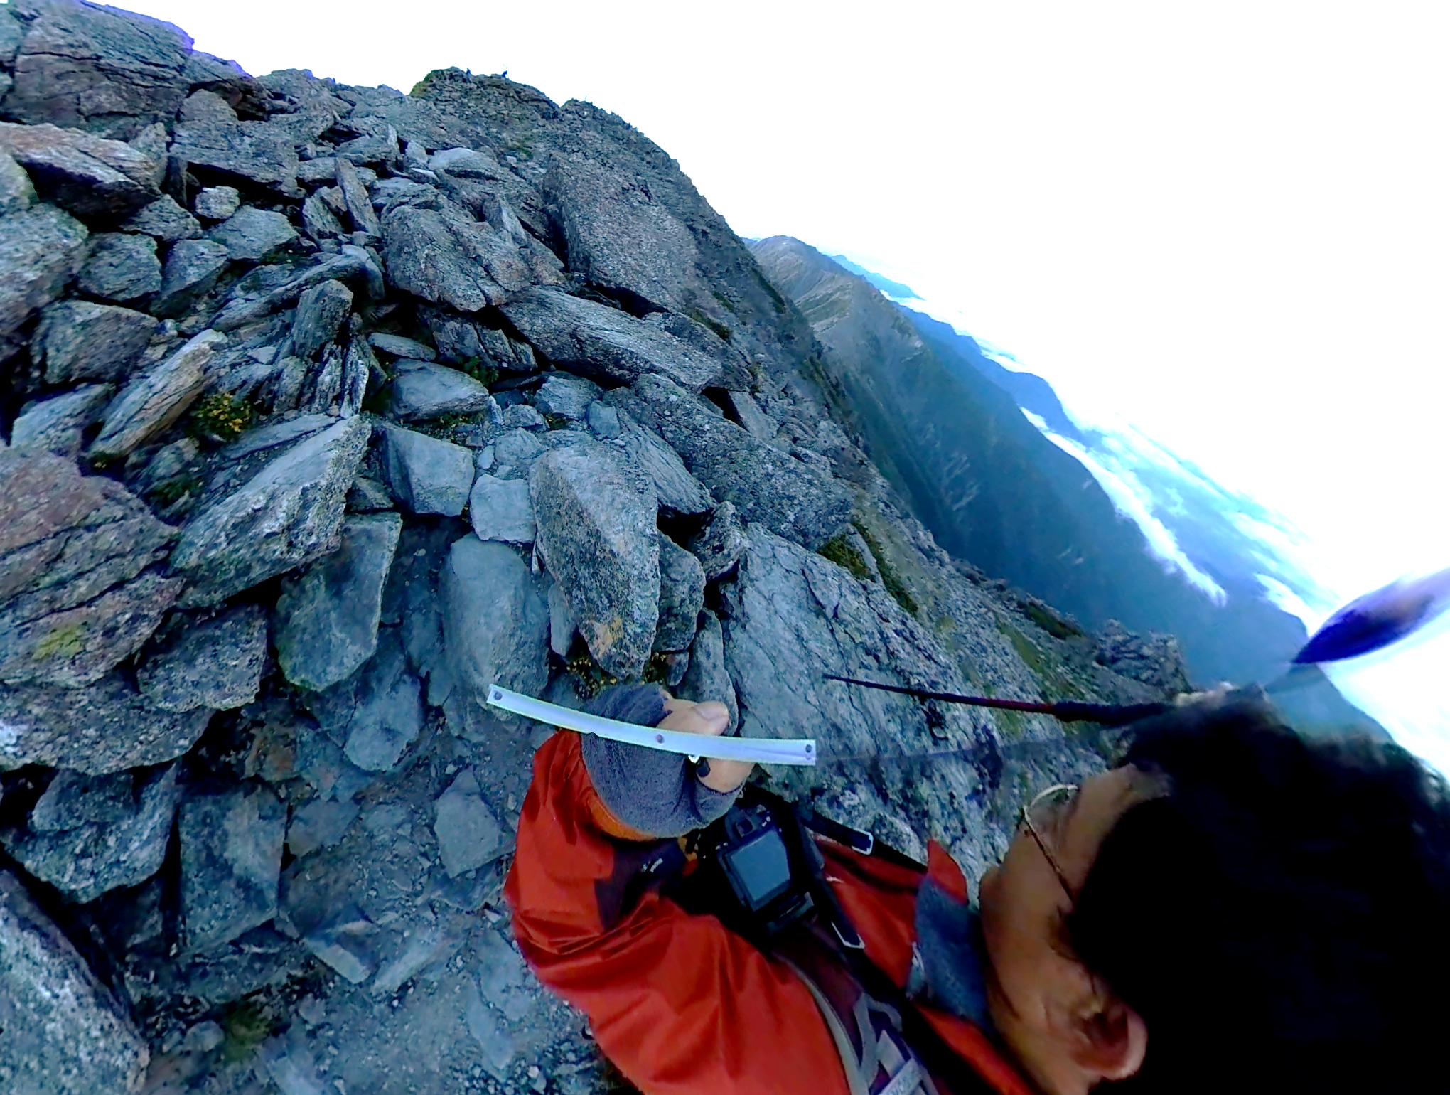

図1: バーチャルストックを含む山岳トレッキング体験(左)．実際の北岳の登山中の全天周立体映像(右)．

本論文では山岳トレッキングの感覚を与えるシステムとしてストック（トレッキングポール）をつきながら傾斜を登攀する感覚の提示法について述べる．山岳系の体験は，もとより魅力的な環境でダイナミックな身体運動を含むもので再現対象として興味深い．これを実現するために本研究では山岳登攀時に記録した一人称全天実写映像を，身体感覚とともに参加者に伝える構成を構築している．とりわけ手にストックワークを再現する点が大きな特徴である．

# 関連研究

これまで，Oculus Rift向けの一人称視点で2本のピッケルで山登りをするゲーム[4]，トレッドミルを垂直方向に利用したロッククライミング[5]など存在するが，ストックをつきながら傾斜を登攀する感覚の提示する登山シミュレータは存在しない．

# ストックを含む登攀感覚の提示システム

設計したデバイスを図1（左）, 図2 に示す．全11自由度の並進・回転運動と振動・皮膚刺激で登攀時の身体運動感覚を生成することを目指している．体験者はサドルに中腰で掛け，可動ペダルに両足を置き，両手でストックデバイスを把持し，HMD (head mounted display)を装着して使用する．サドルは上下変位で歩行と登攀時の体幹の鉛直加速度を与え，ペダルは前後並進とピッチ回転で下肢の姿勢や歩行運動を作る．ストックデバイスは伸縮，ピッチ，並進の運動が可能であり地面への接触感とバランス維持，駆動感などを表す．これらで11自由度となるほか，着地感のための各部の振動を提示する．また運動と気象状況を表す3方向の気流を提示する．これらが映像に同期して，調和して身体刺激を与えることによって，登山（山岳トレッキング）やスキーの運動状態にあることを知覚させる．HMDで提示する映像は立体視用に視差を持つ画像を用いることもできる．

身体刺激を提示する装置の提示範囲は，表１に示されるがストックデバイスのピッチと並進・伸縮は把持する手の位置に対して十分な範囲を持っている．サドルは，体験者の身長に適応するために可動域が大きくなっている．ペダル前後とピッチは，小型化のためにやや小さくなっている．モータの推力は表2に示すが，ストックのピッチ以外は十分な大きさである．ストックデバイスのピッチは，小型化と安全性を考慮し，約1.5 mの高さにおいて20 N程度（最大トルクによるもの）としている．ただし，ストックは本来，回転トルクを発生しないため本研究では十分である．各自由度の最大速度は負荷にも依存するが，本論文の実験において利用する範囲が低速であり十分であるため記載していない．

表1: 提示可能範囲（可動域）

|  |  |
| --- | --- |
| ストックピッチ 前,後 | 83 deg, 80 deg |
| ストック並進 | 1120 mm |
| ストック伸縮 | 556 mm |
| サドル上下 | 350 mm |
| ペダル前後 | 412 mm |
| ペダルピッチ | 14 deg |
| 振動ユニット | 16～15 kHz |

表2: 駆動モータの仕様

|  |  |  |  |
| --- | --- | --- | --- |
|  | サドル リフト | ストック  並進,伸縮 | ストック ピッチ |
| 最大トルクNm | 13.1 | 13.1 | 36 |
| 出力W | 400 | 260 | 106 |
| 最大推力N | 15,638 | 3,909 | (～20 N) |
| ボールねじリード mm/r | 5 | 20 | - |
| 最大回転数rpm | 5000 | 5000 | 35 |

振動刺激は，本論文の実験では足底の着地感覚をそのタイミングで発生させることに用いた．波形はこの場合必ずしも重要ではないが，録音した足音の帯域を低域に修正して皮膚受容器の感度が高い波形とした．

山岳トレッキング体験の提示の制御は，図3に示す構成で，映像と身体刺激提示をオーサリングすることで多様な体験を提示可能としている．この制御で，体験者の身体に提示される運動のタイミング，振幅，位相を適切に構成することで，自律的な運動の感覚を与える構成である．

# 本研究で扱うストックを用いた登攀運動

図3: 制御システムの構成

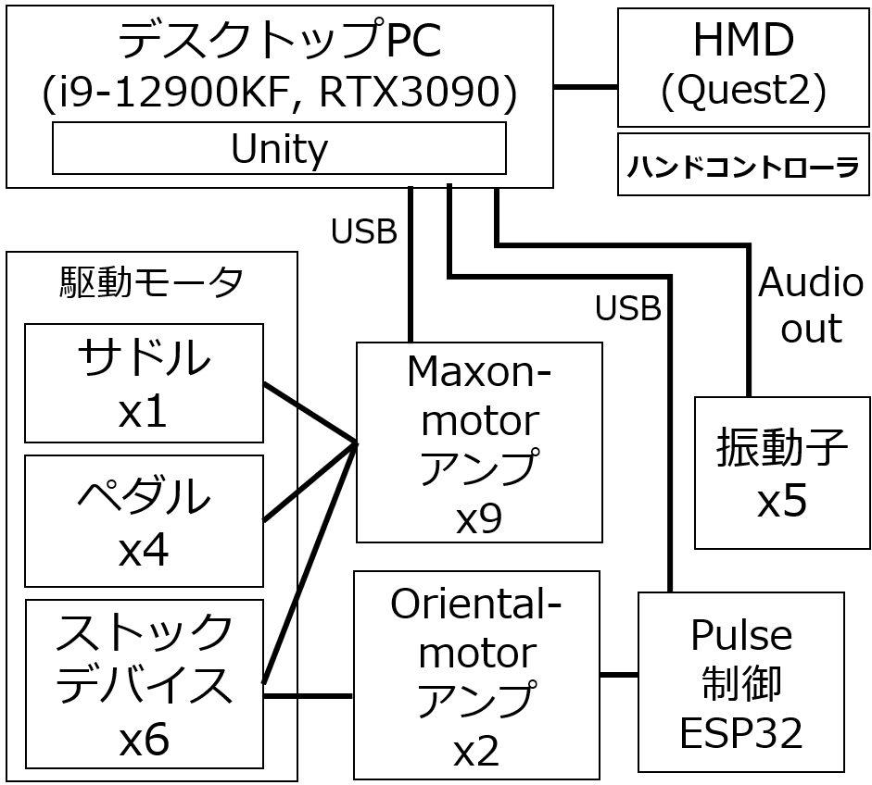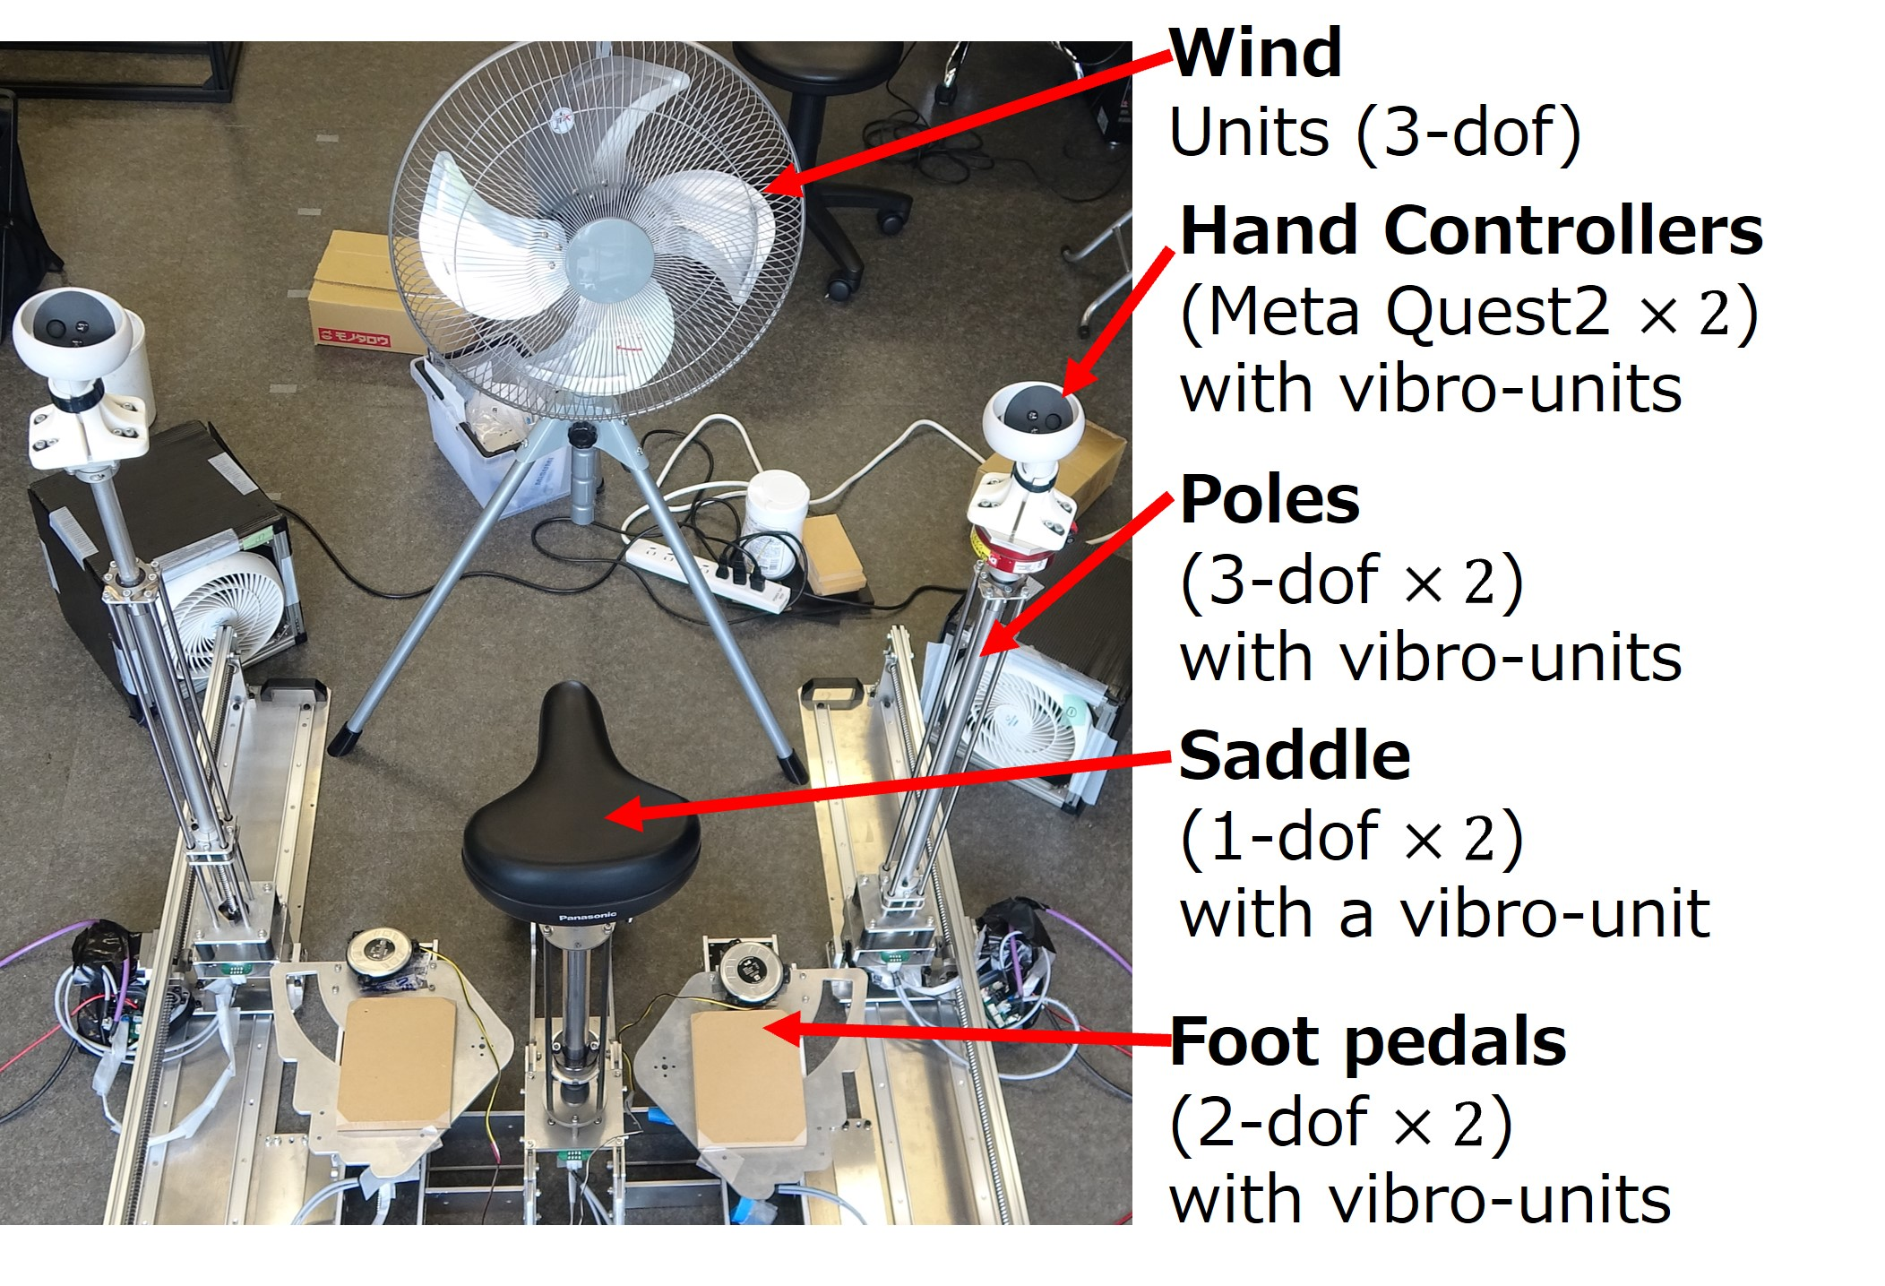

図2: バーチャルストックを含む山岳トレッキング感覚の提示装置

本システムは，山岳トレッキングやスキーのようにストック（ポール）を使う体験を表現することを目的としている．その際の身体運動は通常は立位で歩行に近い運動や姿勢をとることを想定しており，その中でストックを使うことを考えている．本論文では，特に山岳トレッキングに注目するが，その場合，基本的には二足歩行でその中でストックを用いて，姿勢の安定を図るとともに，身体の重心を上昇するための力を，ストックを持つ腕で分担する運動を仮定している．

ストックの利用は手で行うため，足より明らかに自由度が高いので，使用方法は一様ではないが，ここでは定常的に反復するストックの着地運動と身体上昇補助感をまず検討した．歩行の運動と同期してストックをつくときの位相は，本論文では特に，前に踏み出す足と同側のストックをその足の外側にほぼ同じタイミングでつくことを仮定した．この場合，両方のストックが地面についた状態で，どちらかの足を遊脚として前に踏み出して着地しその横に同側のストックを突くものである．

この利用方法は，次のような登攀運動の中で発生するとみなしている．すなわち，傾斜の大きい斜面で片側の足を前方上方に踏み出して着地し，その足に重心を移動しながら，全身の重心を持ち上げる．その運動において，立脚した足の両側（左右）への転倒リスクを考えると，内側（体幹側）は他方の足があるのでその足をすばやく移動してつけば転倒しないが，外側は足がないので，復元力を与えて転倒を防ぐためには，外側にストックがあることが必要である．また，重心を立脚した足に移動して体幹を引き上げる際に，足だけでなく，同側についたストックで腕の力で引き上げることで，足への負担を減らすことが可能となる．

# バーチャル山岳トレッキングの表現方法

図4の11自由度をそれぞれ異なる波形で連動提示することにより山岳トレッキングの身体感覚を生成した．歩行を表現するペダルの運動は，概略は歩行時の足の運動と相似形の軌道で実際歩行より縮小した振幅で駆動する．ペダルが前方に移動すると同時にピッチ回転して踵が上昇する．波形は過去の研究に準じた方法で駆動しているが，本研究では中心的な論点ではないので省略する．サドルの運動は，足を前に踏み出す遊脚相の開始と同時に上昇する位相としており，実際の歩行と概略対応している．

ストックデバイスによるバーチャルストックの表現は，ハンドル（Questコントローラがつけられた部分）の上下運動，前後運動，ピッチ運動の３自由度で実装されている．図5に一例を示すが，これにより，バーチャルストックを持ち上げて，前方のバーチャル地面に着地させる感覚を生成することができる．この際ストックデバイスの収縮速度を0とすることで明確な堅い地面への着地感が提示される．バーチャルストックが着地した後は，バーチャル身体は前進し上昇するので，バーチャルストックは前方に傾き（図5のストックピッチ角が負の方向），さらに収縮することで，バーチャルストック先端が後方下方の地面に位置することが提示される．

身体が上昇する感覚は，このバーチャルストックの感覚に，サドルの上昇（リフト）の波形を調整して加え，さらに実際の登攀時の映像を提示することで高めることが可能である．座席型のデバイスにより階段歩行を表現した場合[X]にリフトを往復運動ではなく，復路を短くすることで上昇感に適合することが示されており，そのような調整が有効と考えられる．ストックもそれに同様とする．

# 評価実験

図6: 階段登階(左)と階段の寸法

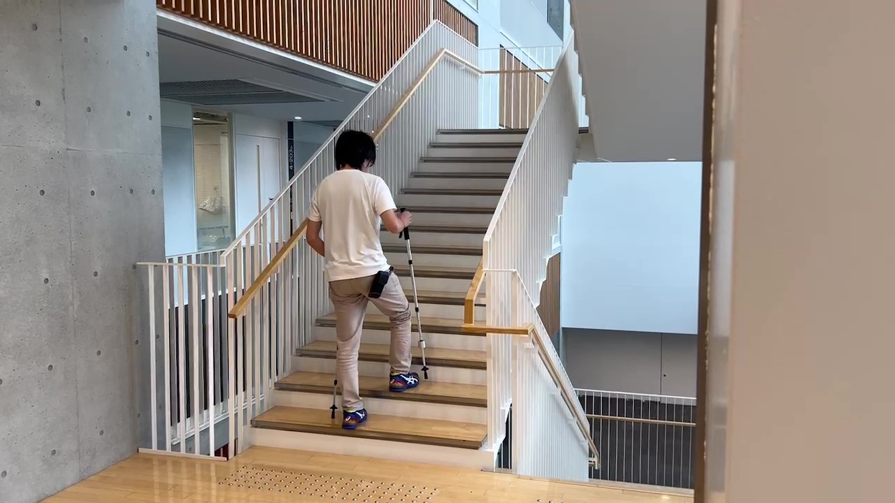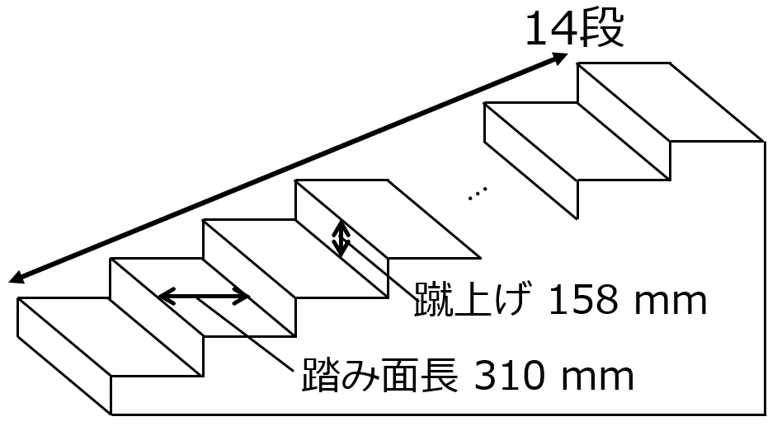

勾配 51%

傾斜角度27度

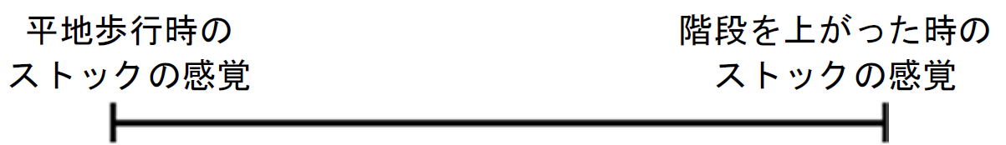

図7: ストックと全身感覚の評価尺度

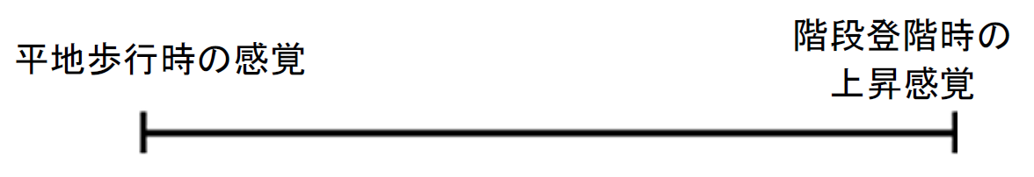

(a)

(b)

図4: トレッキング感覚提示システム（振動部は省略）

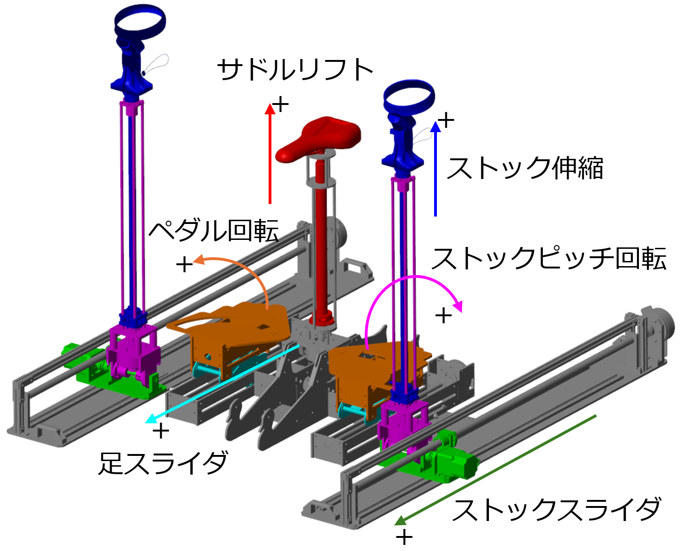

|  |  |
| --- | --- |
| サドルリフト cm | ストック伸縮 cm |
| ストックスライダ cm | ストックピッチ角deg |
| 刺激A: 平地波形 刺激B: 中勾配波形 | |
|  | |
| 刺激C: 急勾配波形 刺激D: ランダム波形 | |
| 図5: 提示波形．横軸は時間(s) | |

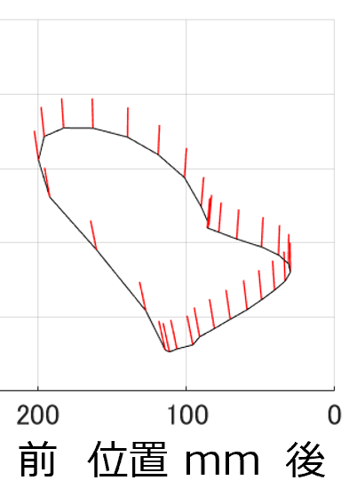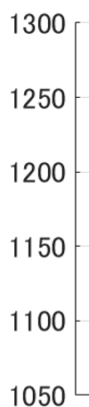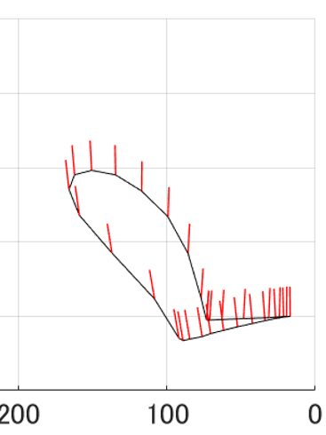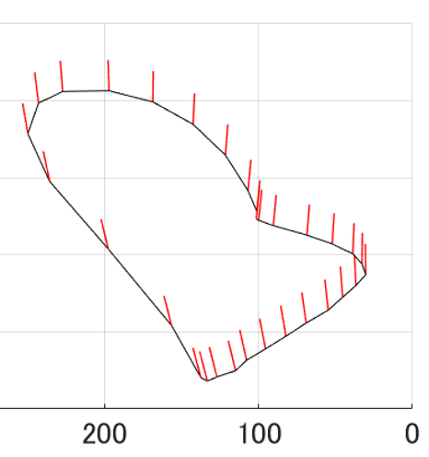

図6: ストックハンドルの前後-高さの軌道(mm)と方向(針)

刺激A

刺激B

刺激C

前

前

前

後

後

後

高さ

本システムによる登攀感覚を評価するための簡略な評価を行った．実験参加者は5名の男子大学院生（平均身長174.6 cm，23.5歳）である．実際のストックの感覚と比較するため，実際の階段（図6, 勾配51%）をストックを用いながら登階した場合と平面（廊下）をストックをついて歩行し多感覚を標準刺激とした．ストックの使用方法は，4章に記載したものとし，同側にストックをついて身体を持ちあげる運動とした．実験参加者には，階段(27度14段)と廊下(0度7 m)でストックを用いた身体感覚を2回以上，刺激提示直前に体験してもらい，それらの感覚を図7の評価用VAS (visual analog scale)の終端の定義とした．加えてスケール外の場合として「どちらにも該当しない」という選択肢を設けた．

提示システムを体験する際の実験参加者の初期姿勢としては，肘が体の真横に位置し，肘の角度が90度，膝が少し曲がるように（図1），実験者がデバイスの開始位置を設定した．刺激提示中は閉眼とした．

図5の4水準の刺激波形（A~D）を用意し，各水準は１回ずつ，各20歩分の運動を提示した．提示順序はランダムに実験参加者間でバランスさせた．各刺激提示後にストックの感覚と全体の身体の上昇感覚について図7のVASで評価してもらった．刺激Aは平地歩行相当の刺激であり，実験者（身長177 cm）が適合する振幅として表3の値を設定した．刺激B, Cは中勾配，急勾配の登攀を想定した刺激であり，それぞれ表3の1.25倍，1.5倍とした．刺激B, Cはストックハンドル部が降下途中でいったん停止し，前方の地面が高くなっていることを再現している．サドルとストックは，5章で述べたように変位後の戻り（復路）を90% および97%とした．刺激Dは，ストックピッチ以外のデバイスの運動をランダム設定した振幅の波形であり，表3の変位内を1.5秒間隔でランダムになめらかに変位させた軌道である．

表3: 平地波形の変位（振幅）

|  |  |
| --- | --- |
| サドル上昇 | 30 mm |
| ストック伸縮 | 100 mm |
| ストック並進 前,後 | 150, 100 mm |
| ストックピッチ 前,後 | 4, -10 deg |
| ペダルピッチ回転 | 14 deg |
| ペダル前,後 | 100, 50 mm |

# 実験結果

実験参加者が感じた各刺激のストックの感覚を図8に示す．誤差棒は標準誤差である．繰り返し無し被験者内分散分析の結果，刺激要因(A,B,C)の差は有意であった (F(2,8)=17.28, p=0.0012)．多重比較(Holm法5%水準)ではA<B (p=0.0397), A<C (p=0.0097)である．D条件は全ての参加者が「どちらにも該当しない」と回答した．どの条件が全身の上昇感覚が最も高いかの5人の回答は，平地刺激A：0人，中勾配刺激B：2人，急勾配刺激C：3人, ランダム刺激D：0人であった．この最大上昇感覚刺激に関して図7(b)の尺度の回答の平均は0.67 (SD=0.156) であった．(平地：0, 階段1.0)

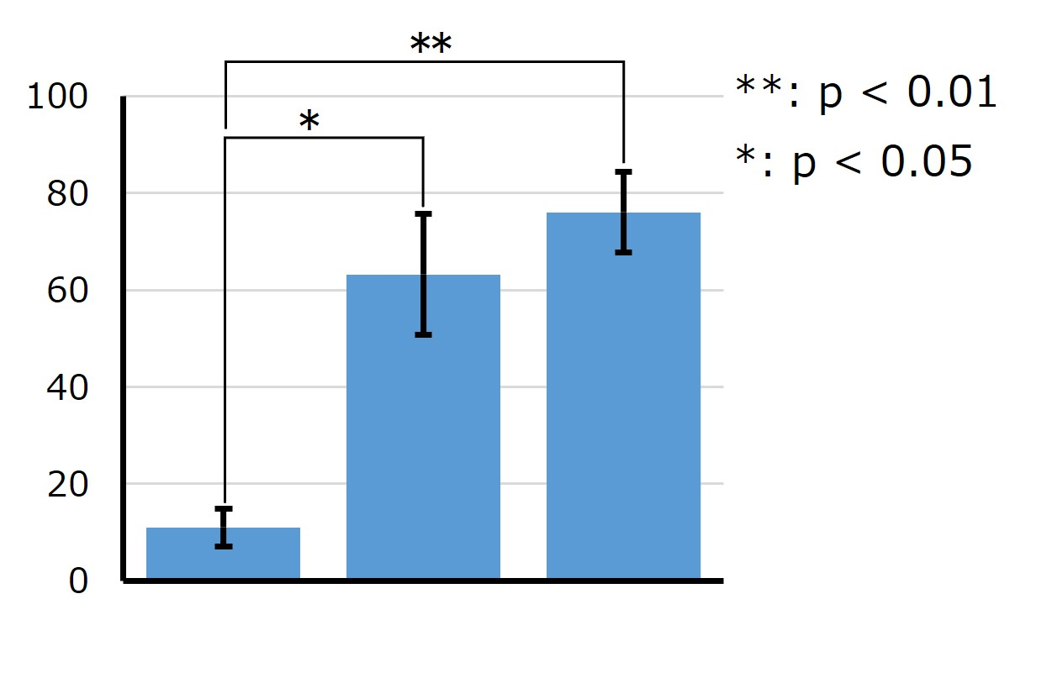

図8: ストックの感覚

A. B. C.

平地刺激 中勾配 急勾配

刺激 刺激

N=5

誤差棒は  
標準誤差

27度の階段

0度の平地  
（廊下）

0.8

0.6

0.4

0.2

# 考察

## ストックの感覚

刺激Aは，平地歩行を企図して実験者により設定された軌道

より有意に高いこととから，最大変位を大きく，B, C刺激が

かつ，サドルとストックが上昇することで階段登攀に近いストックの感覚を再現することができたと考えられる．A条件ではストックの感覚が平地に最も近い結果となった．これはサドルの上昇とストックを突く高さが一定であるため平坦な地形にストックを突く感覚に近くなったと考えられる．ゆえに，ストックを突く位置を持ち上げ始めたときの高くすることよってストックが高い地面を突く感覚に近くなったため階段を上る感覚が強くなったと考えられる．また，ストックの振幅を大きくすることで，段差の大きさを表現しているとも言える．

身体的追体験のこれまでのシステム[1]では，身体刺激は受動的な運動提示であったが，ストックデバイスの場合は実際のストックの場合に類似して，手（腕）に能動的な軸線力を加えることが可能であり，トレッキング運動への能動的な関与ができるを付記しておく．

## 全身の上昇感覚

どの条件が全身の上昇感覚が最も高かったか尋ねたところ，C条件を回答した参加者は全体の5分の3という結果となった．残りの5分の2はB条件を回答した．A条件を回答した参加者は0人であった．このことから，サドルとストックの上昇運動が階段での上昇感覚と等価になったため，上昇感覚がC条件にて強くなったと考えられる．

# おわりに

本研究は山岳トレッキングの感覚を与えるシステムとしてストックをつきながら傾斜を登攀する感覚の提示法を提案し，提示手法によってストックの感覚が平地歩行か登攀かに差が出るか調査したところ，振幅を大きくし，ストックとサドルを上昇させることで登攀感覚が強くなることがわかった．今後は運動主体感を調査する．

謝辞　本研究は科研費 JP19K20325 と東京都立大学ロー カル5G プロジェクトおよび電気通信普及財団の助成を受けたものである.ここに謝意を表する.

参考文献

1. 池井，．．．
2. Koichi Shimizu, et al. 2018. FiveStar VR: shareable travel experience through multisensory stimulation to the whole body. In SIGGRAPH Asia 2018 (SA ’18). ACM, Article 2, 2 pages. https://doi.org/10.1145/3275495.3275502
3. Tristan Dufour, et al. 2014. ASCENT: a first person mountain climbing game on the oculus rift. In Proceedings of the first ACM SIGCHI annual symposium on Computer-human interaction in play (CHI PLAY '14)., 335–338. https://doi.org/10.1145/2658537.2662969
4. Felix Kosmalla, et al. 2022. InfinityWall – Vertical Locomotion in Virtual Reality using a Rock Climbing Treadmill. CHI EA '22. ACM, Article 280, 1–6. https://doi.org/10.1145/3491101.3519654